3.18今日动态

本周目标：

1.初步感受初春的气息，愿意关注周围动、植物的变化，并产生积极探索的情绪体验。

2．学习观察的基本方法，并用自己喜欢的方式表达自己对初春的认识。

**一、科学：春天来了**

春天是万物复苏的季节，不知不觉，春天已经来到我们的身边，在孩子的周围、大自然中到处都表现着生机勃勃，变化万千的景象。细心、喜欢探索的孩子们也在日常生活中初步发现春天到来的脚步。本节活动主要是让孩子和父母一起把发现的春天的特征记录下来，并在活动中表述出来，说说自己喜欢的春天。

**卢文汐、程梓轩、季千予、王兴诚、衣佳欢、陆俊阳、徐菲梵、孙明祺、贾依依、黄铭宇、夏我杺、邢锦、张雨歆、龚奕欣、梁礼煊、吴颀、靳一哲、肖茗皓、何安瑾、李若伊、陈语垚、蔡铭泽、蔡铭豪**等小朋友能初步感知春天的天气与花草树木的特征，能发现身边自然景色的变化。

**卢文汐、程梓轩、季千予、王兴诚、衣佳欢、徐菲梵、贾依依、黄铭宇、夏我杺、邢锦、张雨歆、龚奕欣、靳一哲、肖茗皓、何安瑾、李若伊、陈语垚、蔡铭泽**等小朋友乐意在老师的引导下观察并讲述初春的景色，喜爱春天。

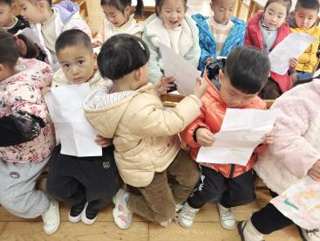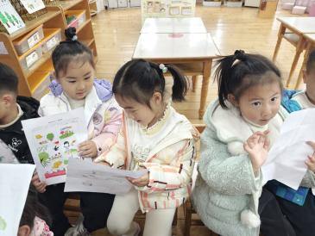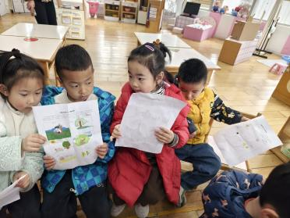

1. **区域游戏**

|  |  |
| --- | --- |
| 区域名 | 区域进区人员 |
| 建构区  （桌面、地面） | 地面：**吴颀、肖茗皓、卢文汐、黄铭宇**  桌面：**孙明祺** |
| 图书区 | 无 |
| 娃娃家 | **龚奕欣、李若伊、张雨歆、贾依依、邢锦、梁礼煊、靳一哲、何安瑾、陆俊阳** |
| 自然材料区 | **无** |
| 美工区 | **陈语垚、蔡铭泽、徐菲梵、季千予** |
| 益智区 | **程梓轩、蔡铭豪、夏我杺** |

三**、请您关注**

1.天气不错的时候我们8点25就要户外啦，记得8点准时入园哦！来晚了也可以去后操场找我们。

2.《快乐家园》还没带来的小朋友记得带来哦。